**需求分析报告**

目录

业务需求 3

功能性需求 3

1首页布局 3

功能描述 3

流程图 4

用例描述 4

2用户登录 4

功能描述 4

流程图 5

用例描述 5

3用户注册 5

功能描述 5

流程图 6

用例描述 6

4图书详情页 6

功能描述 6

5我的购物车页面 7

功能描述 7

流程图 7

用例描述 8

6订单支付功能 9

用例图 9

用例描述 9

7订单列表功能 9

用例图 10

用例描述 10

8用户与权限管理 10

用例图 11

用例描述 11

9云店铺管理 12

云店铺管理 - 云店铺列表及添加 12

云店铺管理 - 云店铺编辑与删除 13

10角色权限管理 14

角色权限管理 - 角色列表及编辑与删除 14

角色权限管理 - 角色添加 15

角色权限管理 - 权限列表 15

11我的店铺 16

我的店铺-店铺信息查看/编辑 16

我的店铺-图书列表/编辑 16

我的店铺-图书添加 17

我的店铺-订单管理 17

12个人中心管理 18

功能描述 18

用例图 18

用例描述 18

13个性化 19

用户聚类 19

图书推荐 19

图书词云 19

Top20 19

数据分析 19

评价系统 19

非功能性需求 20

性能需求 20

可用性 20

可靠性 20

易用性 20

安全性 20

# 业务需求

随着互联网行业的井喷式发展，获取信息的方式越来越多，人们从主动获取信息逐渐变成了被动接受信息，信息量也在以几何倍数式爆发增长。同时，垃圾信息越来越多，导致用户获取有价值信息的成本大大增加。由于信息的爆炸式增长，对信息获取的有效性，针对性的需求也就自然出现了，推荐系统应运而生。

以电商为例，当我们打开电商平台，经常会看到“猜你喜欢”，有时候平台所推荐的内容会让觉得 “这不就是我最近浏览过的商品吗？”，但有些时候我们也会惊讶于“这不就是我最近想买的东西吗？它是怎么知道的”。经常有人提问，觉得这像“读心术”。

其实，这是一项大数据技术，是数据挖掘领域的推荐算法。常用的推荐算法有协同过滤和关联规则，当然有些时候也可以将推荐问题转换为预测问题或聚类问题。

俗话说，物以类聚，人以群分。我们的目标就是找到“相似”的人或物品。这里的“相似”并不是指狭义上相似的同一个类别的人或物品，而是指广义上存在某种关联性的两个人或物品。

我们的图书智能推荐系统便是以推荐算法为依托，分析用户历史数据，对用户作智能化个性化书目的推荐。

# 功能性需求

## 1首页布局

### 功能描述

新书上架

按数据库中图书添加时间和用户偏好进行新书推荐。

图书推荐

根据网站推荐、用户历史搜索、在页面停留时间、曾经购买过的店铺等行为数据为用户进行针对性推荐。

图书top

按照搜索热度或购买数量进行排序，推荐排序前列的图书。

搜索

用户可以输入关键字进行相应的图书或店铺搜索。

按类别查看图书

点击类别后跳转到相应类别的图书页面。

### 流程图

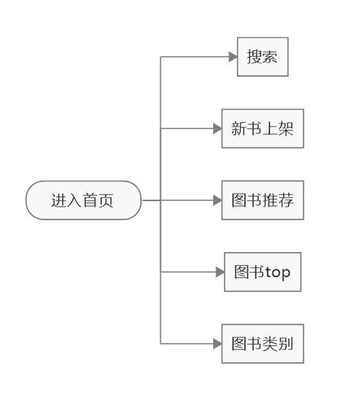

### 用例描述

|  |  |
| --- | --- |
| 用例名称 | 浏览首页 |
| 用例id | UC- browse |
| 角色 | 用户、游客 |
| 用例说明 | 用户或游客浏览网站首页 |
| 前置条件 | 打开页面 |
| 基本事件流 | 见流程图 |
| 异常事件流 | 网站加载失败 |

## 2用户登录

### 功能描述

在拥有账号后，通过注册时使用的手机号和密码进行登录。用户登录后回到首页，商家登录后跳转到商家管理页面。管理员登录后跳转到后台管理界面。忘记密码时可以通过手机号进行密码找回。

### 流程图

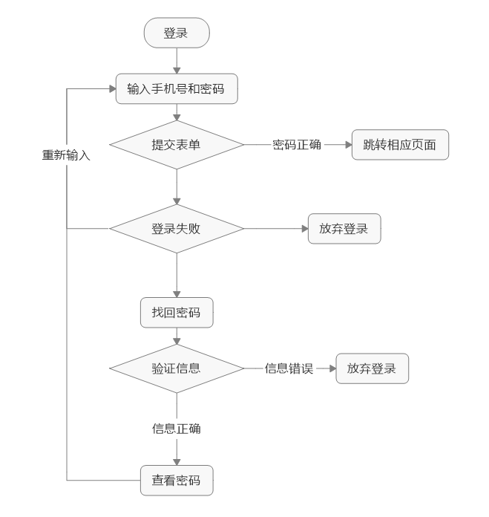

### 用例描述

|  |  |
| --- | --- |
| 用例名称 | 用户登录 |
| 用例id | UC- login |
| 角色 | 游客 |
| 用例说明 | 游客进行登录 |
| 前置条件 | 游客已是网站用户并持有用户名密码 |
| 基本事件流 | 见流程图 |
| 异常事件流 | 服务器出错，提示用户重新尝试登录 |
| 后置条件 |  |

## 3用户注册

### 功能描述

用户可通过手机号进行注册，在非注册情况下，用户可以进行网页的浏览，注册后方可登录本系统进行图书购买，且会享受更精准的图书推荐。

商家可通过手机号注册店铺账号，拥有店铺账号后可以在平台开店。

### 流程图

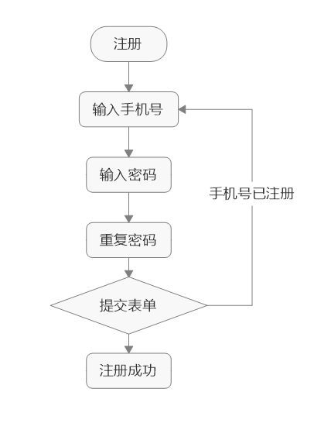

### 用例描述

|  |  |
| --- | --- |
| 用例名称 | 游客注册 |
| 用例id | UC- register |
| 角色 | 游客 |
| 用例说明 | 游客进行注册 |
| 前置条件 | 游客已打开网站 |
| 基本事件流 | 见流程图 |
| 异常事件流 | 服务器出错，提示用户重新尝试注册 |
| 后置条件 |  |

## 4图书详情页

### 功能描述

点击某本图书后跳转到图书详情页面，展示该书的名称、作者、出版社、大小、原价、现价、图书图片、运费等信息，并展示图书的详细信息、购书人的评价等，用户可以将图书加入购物车或者分享、收藏图书。

页面侧面根据本图书进行其他图书推荐，图书所在类别的排行榜或者看了本书的人浏览过的其他图书。

## 5我的购物车页面

### 功能描述

进入购物车页面后展示已加购的图书列表，按照图书所在的店铺和加购时间进行划分，加购但缺货的图书显示缺货标记。显示选择框、图书名称、图书原价、图书现价、数量、总价和删除按钮。页面底部展示已选择商品数量、总价、优惠金额等信息，并有结算按钮，点击后弹出订单确认页面，叠加邮费，并要求用户填写或选择地址。确认后跳转到支付页面。

页面侧面根据加购的图书的店铺和类型进行其他图书推荐。

### 流程图

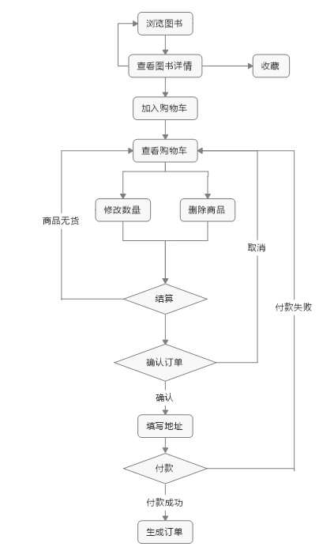

### 用例描述

|  |  |
| --- | --- |
| 用例名称 | 用户购物 |
| 用例id | UC-buy |
| 角色 | 用户 |
| 用例说明 | 用户查看图书详情、添加购物车、进行购买 |
| 前置条件 | 用户已登录 |
| 基本事件流 | 见流程图 |
| 异常事件流 | 网络出现故障，提示用户重新尝试 |
| 后置条件 |  |

**以上部分用例图如下：**

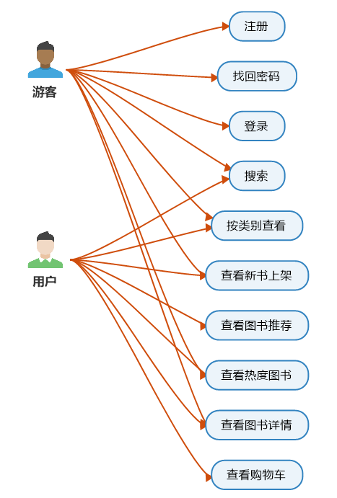

## 6订单支付功能

在用户的购物车界面可以进行订单的提交，在确认了订单的相关信息之后，系统会跳转到第三方支付平台进行支付，如微信、支付宝等。完成订单之后会修改订单相应的状态。

### 用例图

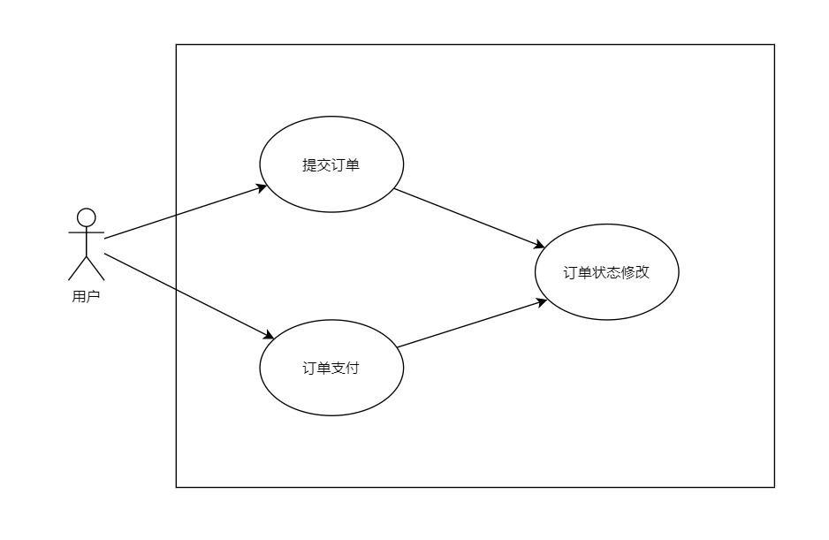

### 用例描述

**提交订单**：用户对订单相关信息进行确认后可以对订单进行提交。

**订单支付**：对于已经提交且未支付的订单，用户可以跳转到第三方支付平台（微信、支付宝等）进行订单支付。

**订单状态修改**：用户在进行提交订单和订单支付的操作之后系统都会对订单的状态进行修改。

## 7订单列表功能

在我的订单页面，系统会列出当前用户的所有订单，在这里用户可以对订单进行查看、修改、支付、删除等操作。

### 用例图

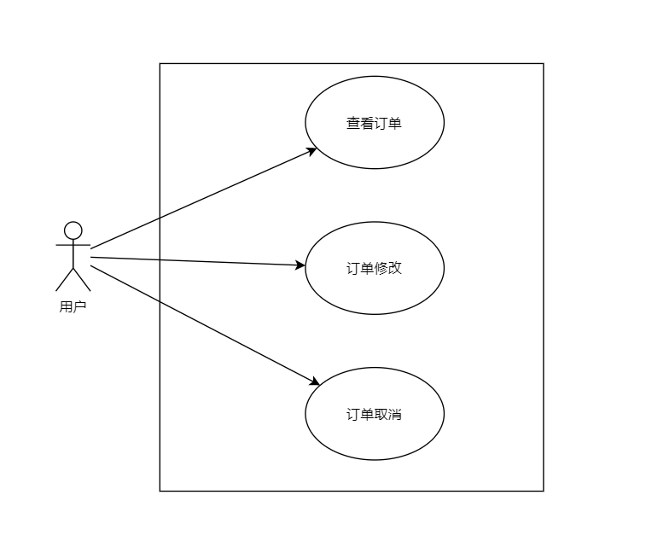

### 用例描述

**查看订单**：用户可以对自己的任意订单进行查看。

**订单修改**：用户可以对订单进行修改和字符等操作。

**订单取消**：用户可以取消自己的订单。

## 8用户与权限管理

系统管理员可以对用户进行管理，包括对增加用户、删除用户、修改用户信息等。

### 用例图

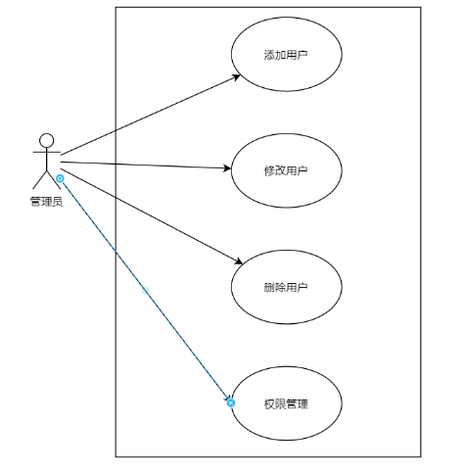

### 用例描述

**添加用户**：管理员可以添加新用户。

**修改用户**：管理员可以对现有用户进行修改和管理。

**删除用户**：管理员可以删除现有用户。

**权限管理**：管理员可以管理现有用户的权限。

## 9云店铺管理

**用例图：**

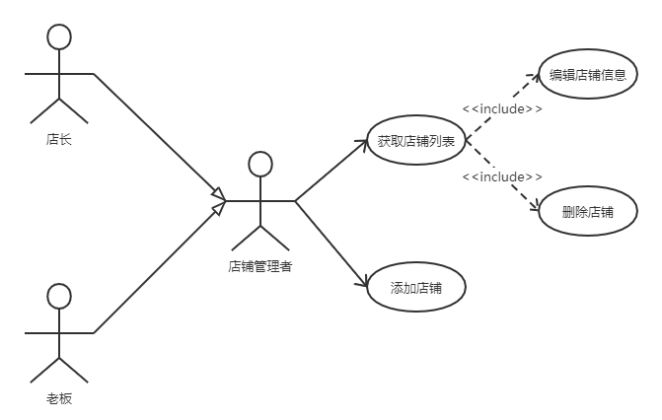

### 云店铺管理 - 云店铺列表及添加

功能描述：角色（老板或店长）可以获取或者添加一间新的云店铺

|  |  |  |  |
| --- | --- | --- | --- |
| ID | UC_0001 | 名称 | 云店铺列表及添加 |
| 参与者 | 店长或老板 | | |
| 优先级 | 高 | | |
| 触发条件 | 用户需要查看或添加店铺 | | |
| 前置条件 | 用户已登录 | | |
| 后置条件 | 无 | | |
| 正常流程 | 1. 用户正常查看店铺信息并添加店铺 2. 系统检验用户添加店铺是否符合相关规定 3. 系统检验用户所属店铺是否达到其上限 4. 系统授权添加店铺 5. 用户添加店铺成功 | | |
| 扩展流程 | 无 | | |

### 云店铺管理 - 云店铺编辑与删除

功能描述：角色（老板或店长）编辑一个云店铺的详细信息以及商品信息，同时可以关闭自己不再需要的商铺

|  |  |  |  |
| --- | --- | --- | --- |
| ID | UC_0002 | 名称 | 云店铺编辑 |
| 参与者 | 店长或老板 | | |
| 优先级 | 中 | | |
| 触发条件 | 用户需要修改店铺信息 | | |
| 前置条件 | 用户已登录，并获取店铺列表 | | |
| 后置条件 | 无 | | |
| 正常流程 | 1. 用户查看某间店铺信息并决定修改店铺信息 2. 系统确认用户修改店铺属于该用户 3. 系统确认用户修改店铺信息符合相关规定 4. 系统授权确认编辑 5. 用户成功编辑店铺信息 | | |
| 扩展流程 | 无 | | |

|  |  |  |  |
| --- | --- | --- | --- |
| ID | UC_0003 | 名称 | 云店铺删除 |
| 参与者 | 店长或老板 | | |
| 优先级 | 高 | | |
| 触发条件 | 用户需要删除店铺 | | |
| 前置条件 | 用户已登录，并获取店铺列表 | | |
| 后置条件 | 无 | | |
| 正常流程 | 1. 用户查看某间店铺信息并决定修改店铺信息 2. 系统确认用户删除店铺属于该用户 3. 系统授权用户删除店铺 4. 用户删除店铺成功 | | |
| 扩展流程 | 无 | | |

## 10角色权限管理

**用例图：**

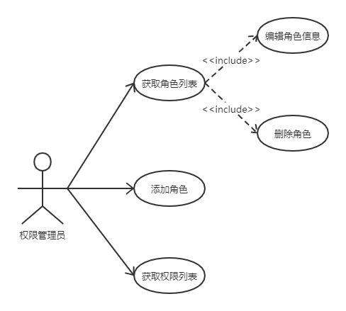

### 角色权限管理 - 角色列表及编辑与删除

功能描述：权限管理员可以编辑所有用户的信息以及删除注销的用户

|  |  |  |  |
| --- | --- | --- | --- |
| ID | UC_0003 | 名称 | 角色列表编辑 |
| 参与者 | 权限管理员 | | |
| 优先级 | 高 | | |
| 触发条件 | 用户需要修改角色信息 | | |
| 前置条件 | 用户已登录，并获取角色列表 | | |
| 后置条件 | 无 | | |
| 正常流程 | 1. 管理员查看用户列表并对某个用户信息进行编辑 2. 系统确定用户是否存在 3. 系统授权管理员修改信息 4. 管理员修改信息成功 | | |
| ID | UC_0004 | 名称 | 角色列表删除 |
| 参与者 | 权限管理员 | | |
| 优先级 | 高 | | |
| 触发条件 | 用户需要注销用户 | | |
| 前置条件 | 用户已登录，并获取角色列表 | | |
| 后置条件 | 无 | | |
| 正常流程 | 1. 管理员查看用户列表并对某个角色进行注销 2. 系统确认用户是否存在 3. 系统授权管理员注销用户 4. 管理员注销用户成功 | | |
| 扩展流程 | 无 | | |

### 角色权限管理 - 角色添加

功能描述：权限管理员可以自行添加角色，并赋予权限

|  |  |  |  |
| --- | --- | --- | --- |
| ID | UC_0005 | 名称 | 角色添加 |
| 参与者 | 权限管理员 | | |
| 优先级 | 高 | | |
| 触发条件 | 用户需要修改店铺信息 | | |
| 前置条件 | 用户已登录 | | |
| 后置条件 | 无 | | |
| 正常流程 | 1. 管理员点击角色添加按钮 2. 管理员填写角色信息并提交 3. 系统确认角色信息正确 4. 系统确认角色信息在数据库中无碰撞 5. 系统授权管理员添加 6. 管理员添加用户成功 | | |
| 扩展流程 | 无 | | |

### 角色权限管理 - 权限列表

功能描述：权限管理员可以获取各种角色的权限信息

|  |  |  |  |
| --- | --- | --- | --- |
| ID | UC_0006 | 名称 | 获取权限列表 |
| 参与者 | 权限管理员 | | |
| 优先级 | 高 | | |
| 触发条件 | 管理员查看权限信息 | | |
| 前置条件 | 用户已登录 | | |
| 后置条件 | 无 | | |
| 正常流程 | 1. 管理员查看权限列表 2. 系统检验管理员身份 3. 系统授权管理员查看 4. 管理员查看信息成功 | | |
| 扩展流程 | 无 | | |

## 11我的店铺

### 我的店铺-店铺信息查看/编辑

功能描述：有用权限的用户（超级管理员 或 对应店铺的管理员）可以查看并编辑店铺信息。

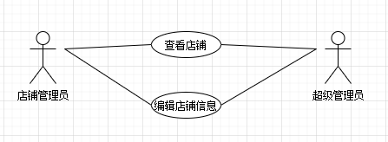

### 我的店铺-图书列表/编辑

功能描述：有用权限的用户（超级管理员 或 对应店铺的管理员）可以查看店铺内图书列表，编辑对应图书的信息。

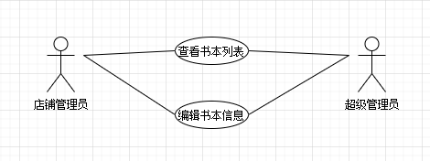

### 我的店铺-图书添加

功能描述：有用权限的用户（超级管理员 或 对应店铺的管理员）可以对店铺添加新的图书。

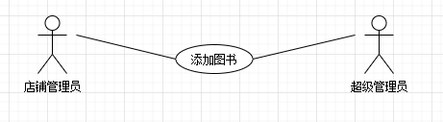

### 我的店铺-订单管理

功能描述：用户由购买的物品列表生成订单，用户可以查看/支付/取消/确认收货订单，商家可以查看/确认发货/取消订单。

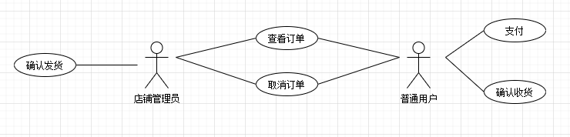

业务流程图：

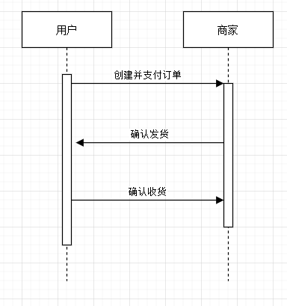

## 12个人中心管理

### 功能描述

以普通用户的身份登录的时候，用户可以对自己的信息进行修改，其中包括但不限于账号信息、个人信息、收货地址、密码等，并且用户从此界面可以查看我的订单，查看我的关注店铺、收藏等。

### 用例图

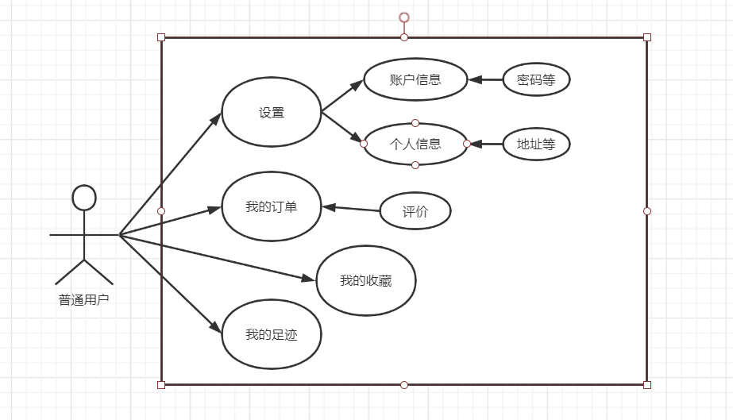

### 用例描述

设置：用户可以设置自己的账户信息和个人信息，其中特别注意用户密码的修改和私人信息的修改的安全性问题。

我的订单：用户可以查看自己的订单，并对已完成的订单进行评价。

我的收藏&我的足迹：用户可以对店铺或商品进行收藏，

## 13个性化

### 用户聚类

根据用户历史购买数据，如用户订单数、用户订单平均金额、用户访问次数等对用户进行聚类，此模块可为个人推荐模块提供支持，如同类别的用户进行相似推荐等。

### 图书推荐

*综合推荐：*在首页将近期销量领先、内容新颖受欢迎或新上架的书目推荐给用户。

*个人推荐：*对新用户（没有历史行为数据或数据很少），采用聚类分析推荐，此外，还会根据个人信息（如职业、地理位置等）寻找用户间相似性，也可根据少量的历史信息采用商品间相似性进行推荐。对老用户：协同过滤算法。

### 图书词云

商城内所有图书的词云图提供给用户，图书受欢迎程度一目了然。

### Top20

按图书分类向用户展示销量Top20的图书。

### 数据分析

数据是一种无形的价值。该模块对网站数据定期进行分析，如每日新增用户数，每日点击量统计，今日最多点击图书分类，网站日志分析（转化率等），分析数据报表对网站运营推广和店铺销售将有极大的作用，相关信息管理员登陆后可以查看。

### 评价系统

店铺提供的信息真实性的保障，用户可以对已完成的订单进行评价，其他用户可以参考。

# 非功能性需求

## 性能需求

➢ 支持多用户同时操作

➢ 处理的文件数和记录数：1 万

➢ 数据库大小限制：不超过硬盘容量

➢ 单条记录大小限制：不超过数据库大小限制

➢ 存取单条记录时间：不超过 1 秒

➢ 按照索引获取记录时间：不超过 1 秒

## 可用性

➢ 用户操作页面加载失败时，提醒用户重试或重启进行加载

➢ 当客户端由于未知原因死机时，可以通过重启软件来排除故障

➢ 服务器宕机也可以用重启方式恢复。

## 可靠性

➢ 在现有软件和硬件条件和没有出现错误操作情况下，所有模块可以稳定无

故障运行

➢ 可以屏蔽用户错误操作

## 易用性

➢ 用户在简单的操作引导下可以快速上手使用软件

➢ 对用户的操作进行即时的反馈

➢ 执行不可逆操作时对用户进行提示

➢ 支持夜间模式、markdown 语法等用户使用习惯

## 安全性

➢ 用户在记录事件和进行社区分享时，设置为“隐私”的内容对其他用户不可见

➢ 用户多次登录密码错误时对用户进行安全验证，防止偶然或恶意访问

➢ 对数据库进行备份，预防数据丢失

➢ 完善数据库日志管理